Tworzenie nowego użytkownika dla serwera:
--1. Utworzyć użytkownika SQL Serwera o nazwie U2025a z hasłem '12345' oraz użytkownika bazy danych B2025a o nazwie U2025a
-- i przypisać mu prawa potrzebne do wykonywania kopii zapasowej tylko w bazie B2025a (minimalne uprawnienia!).
-- Nie zapisujemy użytkownika do roli db_backupoperator tylko nadajemy użytkownikowi bazy danych wszystkie uprawnienia
-- szczegółowe dokładnie takie jak ma rola db_backupoperator)
- Object Explorer -> Security -> New -> Login
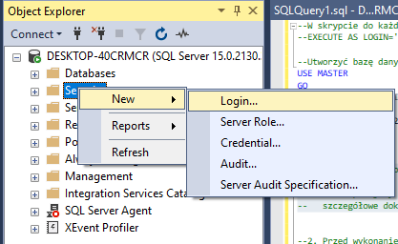
- Wpisujemy nazwę użytkownika w Login name ‘U2025a’, wybieramy opcję SQL Server authentication. W password i confirm pasword wpisujemy hasło ‘12345’. Można odkliknąć Enforce password policy aby nie wpisywać hasła za każdym razem.
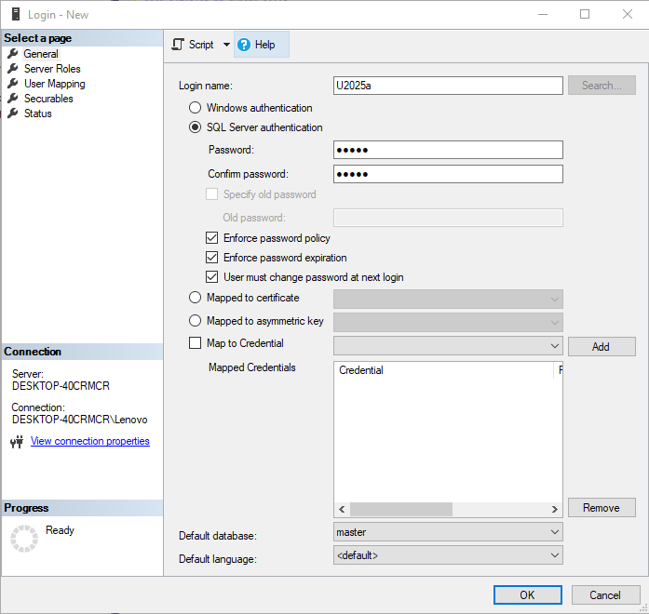
- Generujemy skrypt
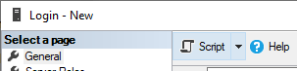
USE [master]
GO
CREATE LOGIN [U2025a] WITH PASSWORD=N'12345', DEFAULT_DATABASE=[master], CHECK_EXPIRATION=OFF, CHECK_POLICY=OFF
GO
Uruchamiamy skrypt lub klikamy okay.
Tworzymy nowego użytkownika dla bazy danych B2025a
- Object Explorer -> Databases -> B2025a -> Security -> New -> User
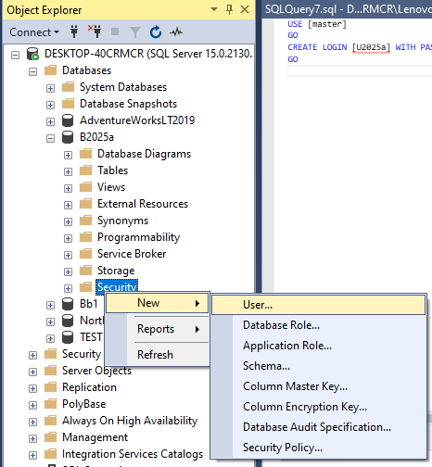
- Wpisujemy kolejno nazwę użytkownika bazy i login serwera
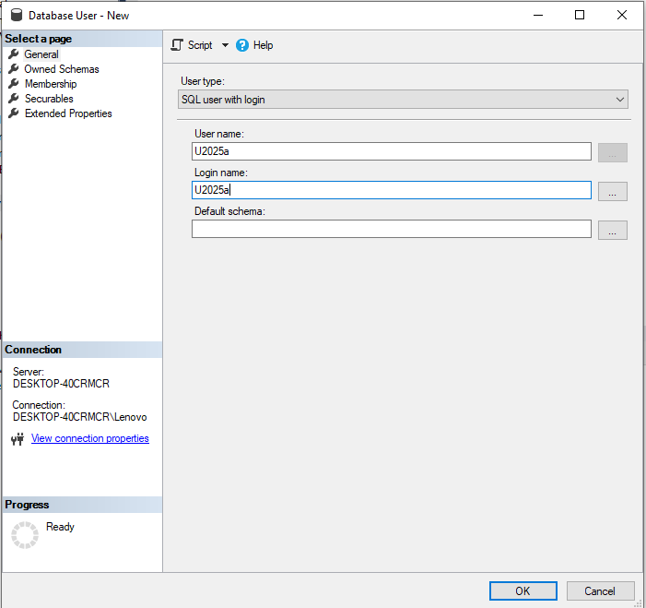
- Generuj skrypt
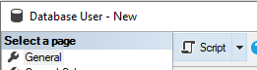
USE [B2025a]
GO
CREATE USER [U2025a] FOR LOGIN [U2025a]
GO
Uruchamiamy skrypt lub klikamy okay.
Przypisywanie uprawnień takich samych jak jakaś rola
- Object Explorer -> Databases -> B2025a -> Security -> U2025a -> Properties
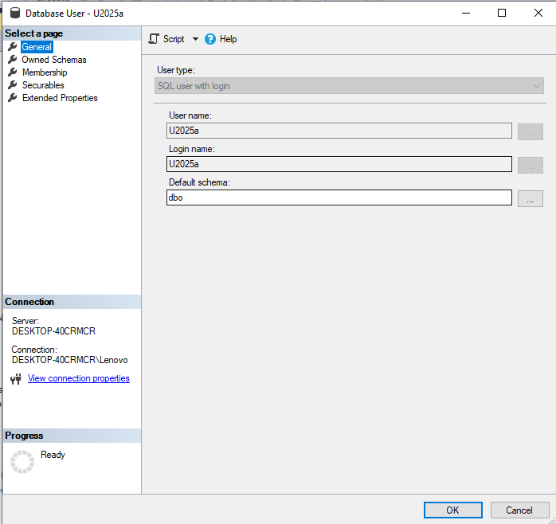
- Wybieramy zakładkę Owned Schemas, a w niej wybieramy z jakiej roli chcemy skopiować uprawnienia ( w naszym przypadku db_backupoperator )
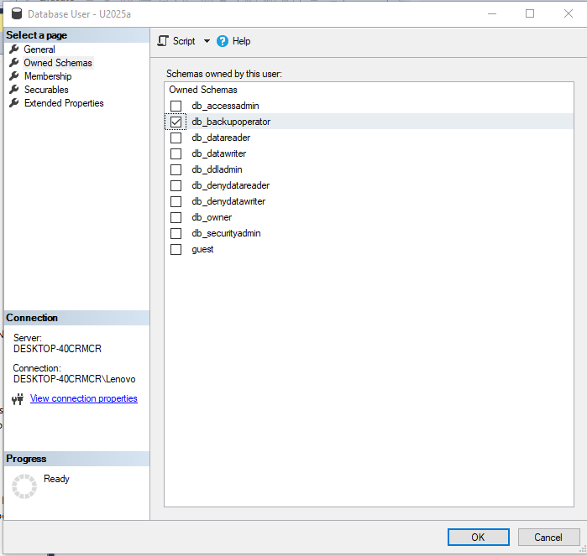
- Generuj skrypt
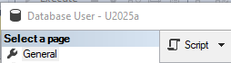

USE [B2025a]
GO
ALTER AUTHORIZATION ON SCHEMA::[db_backupoperator] TO [U2025a]
GO
Uruchamiamy skrypt lub klikamy okay.

- Object Explorer _> Server Objects -> New -> Backup Device
--2. Przed wykonaniem kopii należy zdefiniować urządzanie do backupu o nazwie 'numer indeksu danego studenta' jako sa.
-- Utworzyć kopię bezpieczeństwa bazy danych B2025a jako użytkownik U2025a:
-- Full1 (Pełny) + Diff1 (różnicowy) + Log1 (dziennika transakcji) + Diff2 (różnicowy) + Diff3 (różnicowy) + Log2 (dziennika transakcji) + Log3 (dziennika transakcji)
-- na wcześniej utworzonym urządzeniu do backupu. Przy tworzeniu tylko pełnej kopii zapasowej zawartość plików z backupem nadpisujemy.
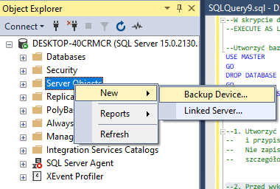
- Wpisz nazwę urządzenia do backupu
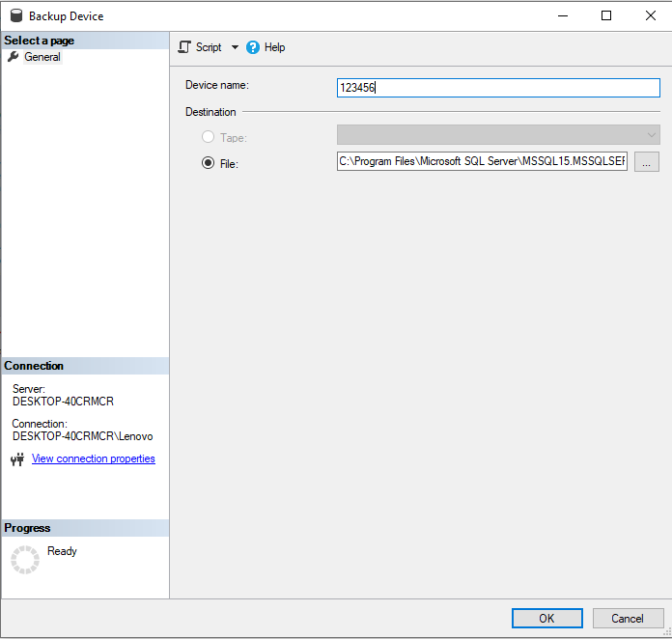
- Wygeneruj skrypt
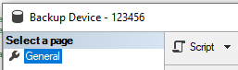
USE [master]
GO
EXEC master.dbo.sp_addumpdevice @devtype = N'disk', @logicalname = N'123456', @physicalname = N'C:\Program Files\Microsoft SQL Server\MSSQL15.MSSQLSERVER\MSSQL\Backup\123456.bak'
GO
Uruchamiamy skrypt lub klikamy okay.
Robienie backupu

- Object Explorer ->Tasks -> Back Up…
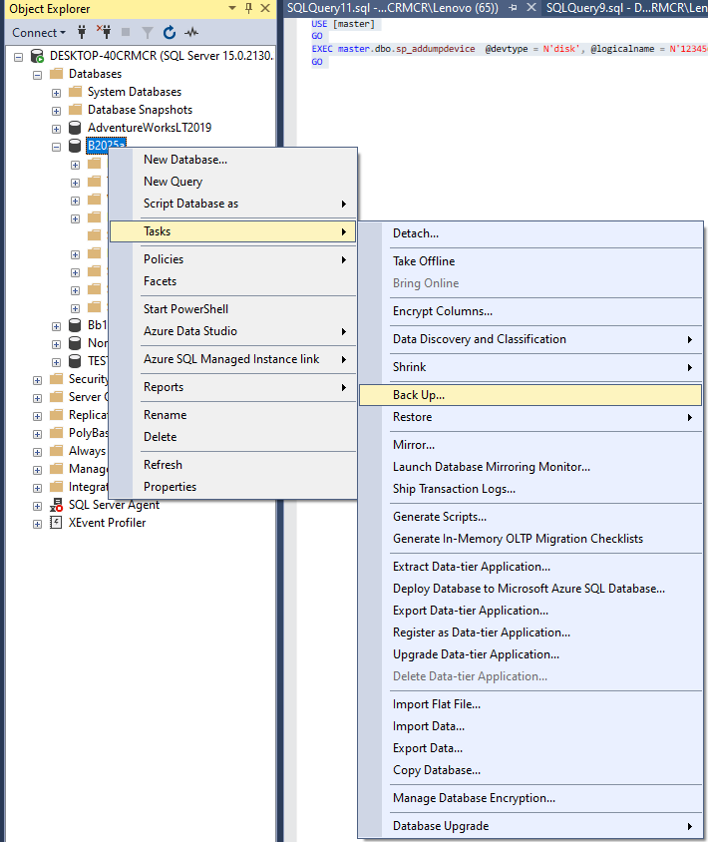
- Wybieramy urządzenie do backapu: Add -> Backup device -> Wybierz stworzone wcześniej urządzenie z listy

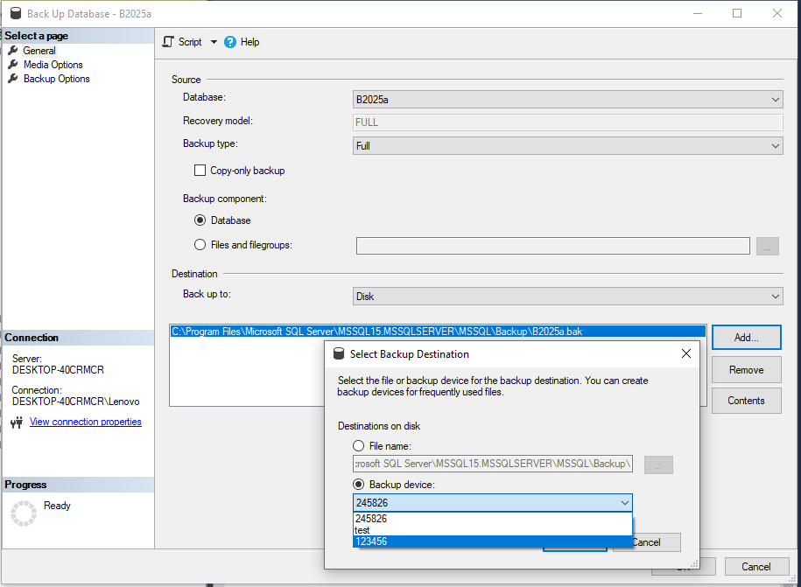
- Wybieramy dodaną opcję
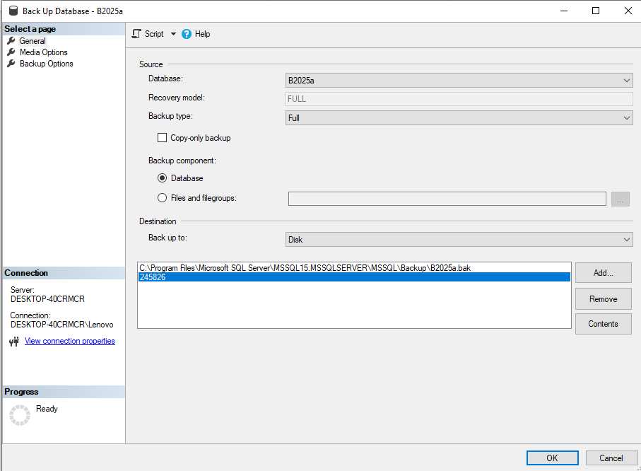
- Media Options -> Overwrite all existing backup sets
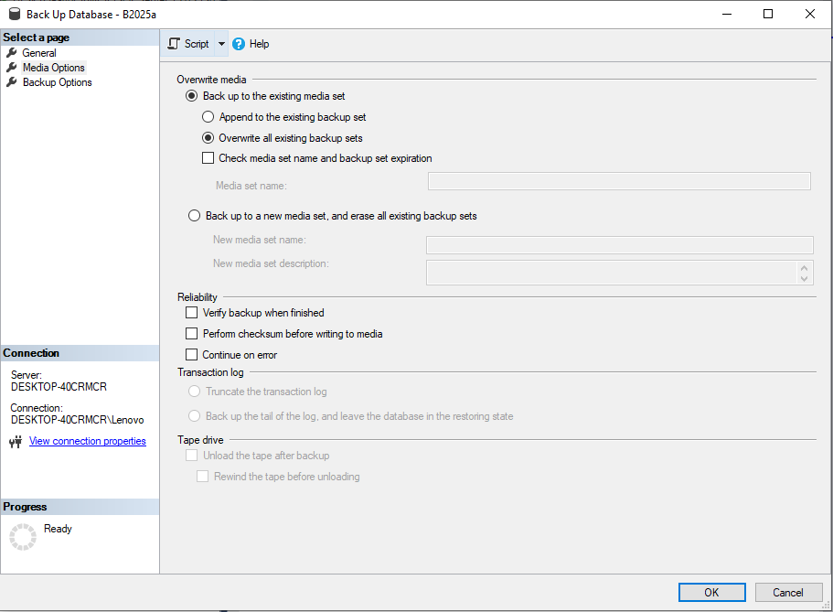
- Backup Options -> Name -> wpisz nazwę backup’u
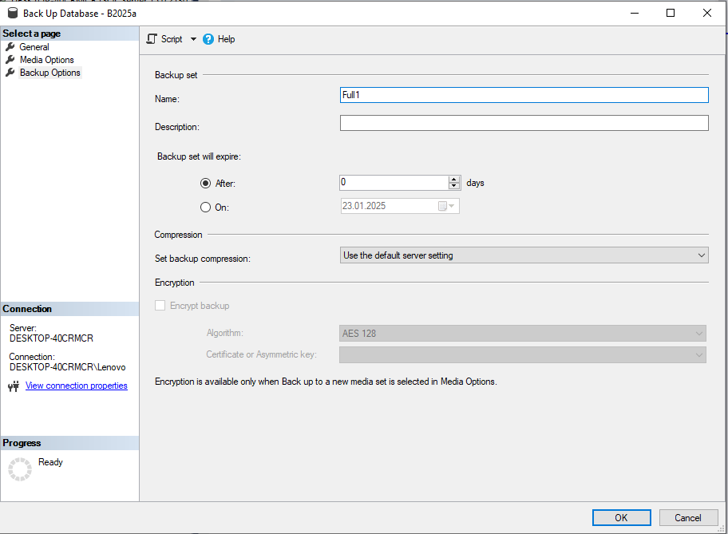
- Wygeneruj skrypt
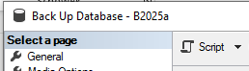
BACKUP DATABASE [B2025a] TO DISK = N'C:\Program Files\Microsoft SQL Server\MSSQL15.MSSQLSERVER\MSSQL\Backup\B2025a.bak', [245826] WITH NOFORMAT, INIT, NAME = N'Full1', SKIP, NOREWIND, NOUNLOAD, STATS = 10
GO
Uruchamiamy skrypt lub klikamy okay.

Powtarzamy czynność dla kolejnych backupów analogicznie (Media options zostawiamy domyślnie i backup tape zmieniamy odpowiednio według wytycznych:
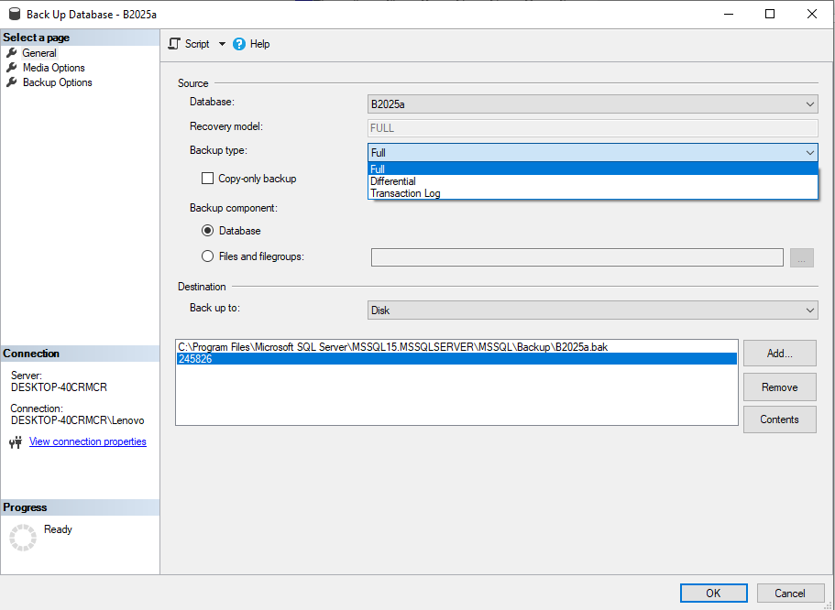

--3. Jako 'sa' przywrócić bazę danych B2025a pod nową nazwą 'numer indeksu danego studenta' w momencie tworzenia dziennika transakcji Log3
-- zakładając, że utraciliśmy pierwsze dwa backupy różnicowe (Diff i Diff2) oraz utraciliśmy Log1 (nie możemy z nich skorzystać)
-- (oczywiście jeśli się da wykonać takie przywracanie).

- Object Explory -> Databases -> B2025a(nazwa naszej bazy) -> Tasks -> Restore -> Database
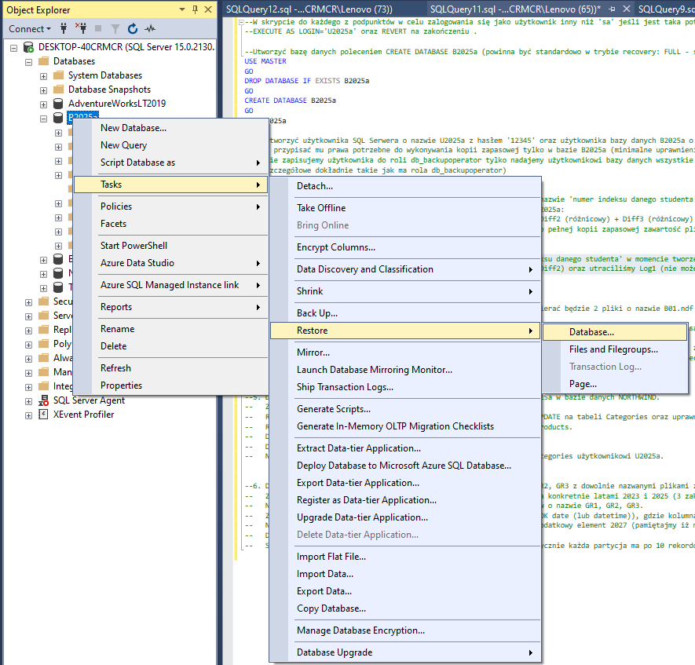
- Zmień odpowiednio nazwę bazy po przywróceniu w Destination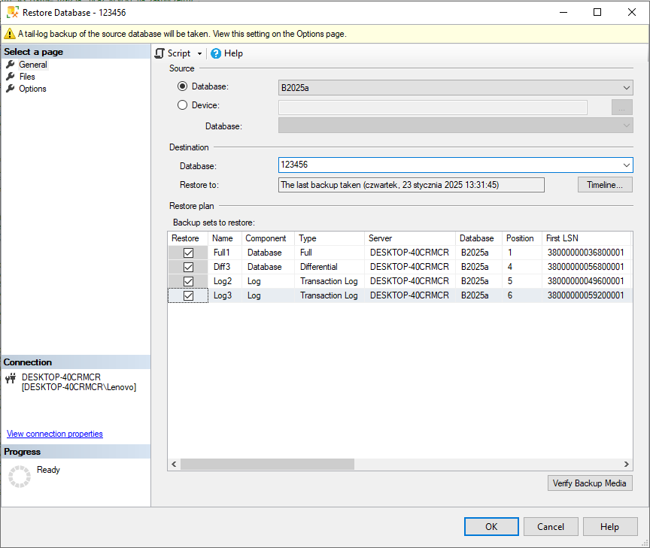
- Wygeneruj skrypt
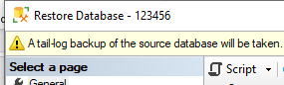

USE [master]
BACKUP LOG [B2025a] TO DISK = N'C:\Program Files\Microsoft SQL Server\MSSQL15.MSSQLSERVER\MSSQL\Backup\B2025a_LogBackup_2025-01-23_13-39-47.bak' WITH NOFORMAT, NOINIT, NAME = N'B2025a_LogBackup_2025-01-23_13-39-47', NOSKIP, NOREWIND, NOUNLOAD, NORECOVERY , STATS = 5
RESTORE DATABASE [123456] FROM DISK = N'C:\Program Files\Microsoft SQL Server\MSSQL15.MSSQLSERVER\MSSQL\Backup\B2025a.bak', [245826] WITH FILE = 1, MOVE N'B2025a' TO N'C:\Program Files\Microsoft SQL Server\MSSQL15.MSSQLSERVER\MSSQL\DATA\123456.mdf', MOVE N'B2025a_log' TO N'C:\Program Files\Microsoft SQL Server\MSSQL15.MSSQLSERVER\MSSQL\DATA\123456_log.ldf', NORECOVERY, NOUNLOAD, STATS = 5
RESTORE DATABASE [123456] FROM DISK = N'C:\Program Files\Microsoft SQL Server\MSSQL15.MSSQLSERVER\MSSQL\Backup\B2025a.bak', [245826] WITH FILE = 4, NORECOVERY, NOUNLOAD, STATS = 5
RESTORE LOG [123456] FROM DISK = N'C:\Program Files\Microsoft SQL Server\MSSQL15.MSSQLSERVER\MSSQL\Backup\B2025a.bak', [245826] WITH FILE = 5, NORECOVERY, NOUNLOAD, STATS = 5
RESTORE LOG [123456] FROM DISK = N'C:\Program Files\Microsoft SQL Server\MSSQL15.MSSQLSERVER\MSSQL\Backup\B2025a.bak', [245826] WITH FILE = 6, NOUNLOAD, STATS = 5
GO
Uruchamiamy skrypt lub klikamy okay.
--4. Dołożyć nową grupę plików o nazwie KOLO1 w bazie B2025a, która zawierać będzie 2 pliki o nazwie B01.ndf oraz B02.ndf.
-- Wielkość początkowa pliku B01.ndf i B02.ndf to 200 MB.
-- Zdefiniuj tabelę TAB2025, która przechowuje dane w grupie plików o nazwie KOLO1. Następnie należy napisać dowolny skrypt
-- w celu dodania 100 rekordów do tej tabeli w celu wypełnienia danymi przed przeniesieniem danych).
-- Naszym zadaniem jest skasowanie pierwszego pliku (B01.ndf), co musimy poprzedzić przeniesieniem danych z pliku B01 do pliku B02.
-- Następnie naszym zadaniem jest zwiększenie rozmiaru pliku (B02.ndf) do wartości 400 MB odpowiednim poleceniem,
-- a następnie należy zmniejszyć rozmiar tylko tego pliku do 24 MB (jeśli się da).

- Object Explorer -> Databases -> B2025a (nazwa bazy) -> Properties
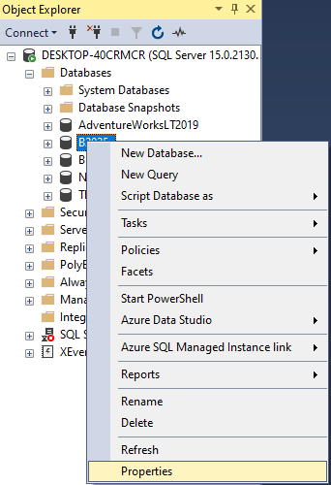
- Zakładka Filesgroups -> Add Filegroup
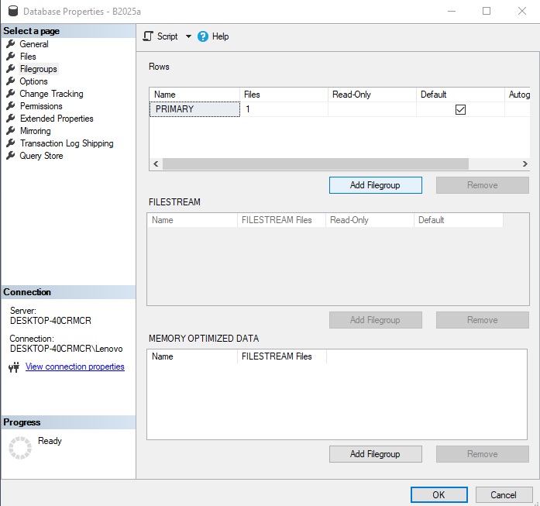
- Wprowadź odpowiednią nazwę grupy
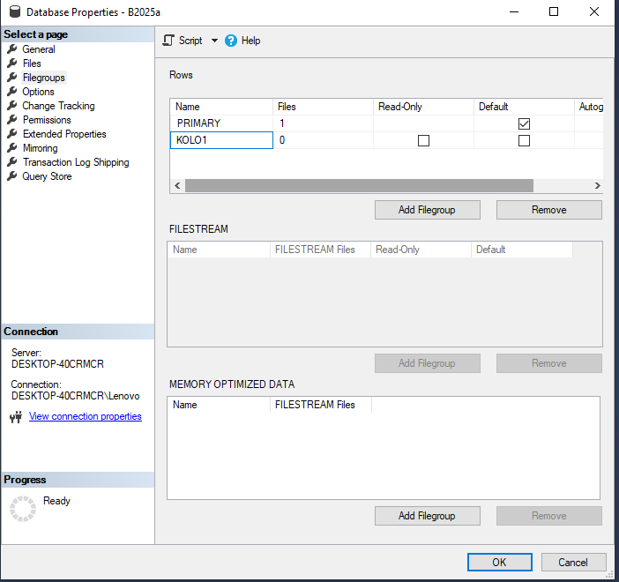
- Files -> Add
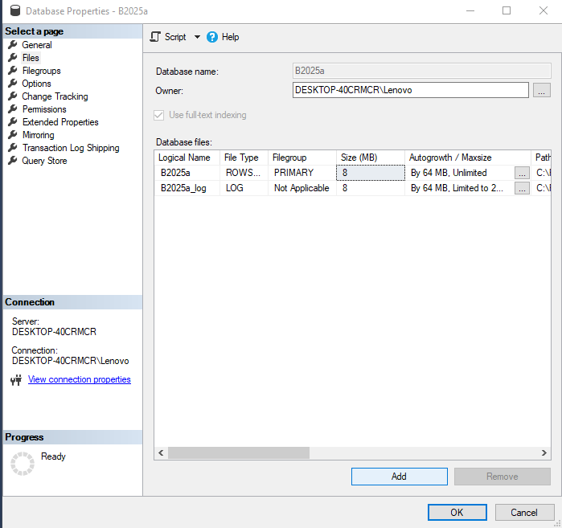
- Wpisz nazwy plików w Logical Name i ustaw odpowiedni Size (Mb), w FileGroup wybierz stworzoną grupę zamiast PRIMARY (np. KOLO1)
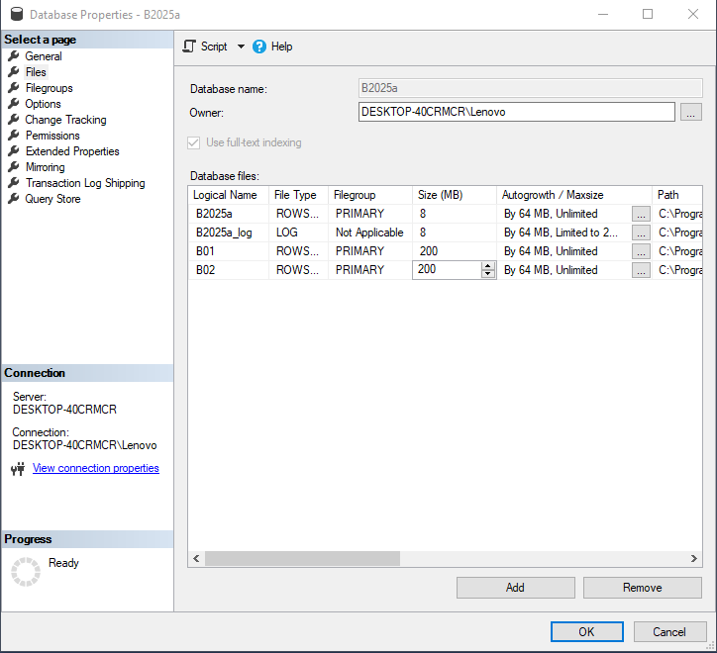
- Skopiuj skrypt
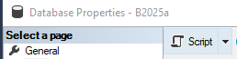

USE [master]
GO
ALTER DATABASE [B2025a] ADD FILEGROUP [KOLO1]
GO
ALTER DATABASE [B2025a] ADD FILE ( NAME = N'B01', FILENAME = N'C:\Program Files\Microsoft SQL Server\MSSQL15.MSSQLSERVER\MSSQL\DATA\B01.ndf' , SIZE = 204800KB , FILEGROWTH = 65536KB ) TO FILEGROUP [KOLO1]
GO
ALTER DATABASE [B2025a] ADD FILE ( NAME = N'B02', FILENAME = N'C:\Program Files\Microsoft SQL Server\MSSQL15.MSSQLSERVER\MSSQL\DATA\B02.ndf' , SIZE = 204800KB , FILEGROWTH = 65536KB ) TO FILEGROUP [KOLO1]
GO
Uruchamiamy skrypt lub klikamy okay.
Dalsza część
-- Utworzenie tabeli TAB2025 w grupie plików KOLO1
CREATE TABLE TAB2025 (
ID INT IDENTITY(1,1),
DATA NVARCHAR(100)
) ON KOLO1;
-- Dodanie 100 rekordów do tabeli TAB2025
INSERT INTO TAB2025 (DATA)
SELECT TOP 100 'Dane ' + CAST(ROW_NUMBER() OVER (ORDER BY (SELECT NULL)) AS NVARCHAR)
FROM master.dbo.spt_values;

-- Przeniesienie danych z pliku B01 do pliku B02 i usunięcie pliku B01
DBCC SHRINKFILE ('B01', EMPTYFILE);
GO
ALTER DATABASE B2025a
REMOVE FILE B01;
GO
--Zwiększenie rozmiaru pliku B02 do 400 MB
ALTER DATABASE B2025a
MODIFY FILE (NAME = 'B02', SIZE = 400MB);
GO
--Zmniejszenie rozmiaru pliku B02 do 24 MB (jeśli się da)
DBCC SHRINKFILE ('B02', 24);
GO

- Użytkownika tworzymy tak jak wcześniej dla B2025a analogicznie Northwind
--5. Dla użytkownika logowania U2025a utworzyć użytkownika o nazwie U2025a w bazie danych NORTHWIND.
-- Zdefiniuj w bazie Northwind nową rolę o nazwie ROLA3 i ROLA4.
-- Roli ROLA3 nadaj uprawnienia wykonywania poleceń SELECT, INSERT, UPDATE na tabeli Categories oraz uprawnienia SELECT, UPDATE na tabeli Products.
-- Roli ROLA4 zabroń wykonywania polecenia SELECT, INSERT na tabeli Products.
-- Dodatkowo zabroń wstawiania danych do tabeli Categories.
-- Do roli ROLA3 i ROLA4 zapisz użytkownika U2025a.
-- Napisz polecenie do sprwadzenia uprawnień efektywnych do tabeli Categories użytkownikowi U2025a.
- Object Explorer -> Databases -> Northwind -> Security -> Roles -> New -> New Database Roles
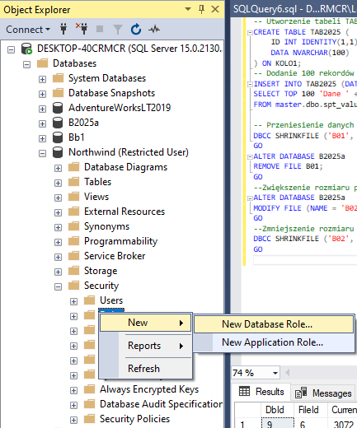
- … -> Browse -> wybieramy naszego użytkownika -> i klikamy wszędzie ok
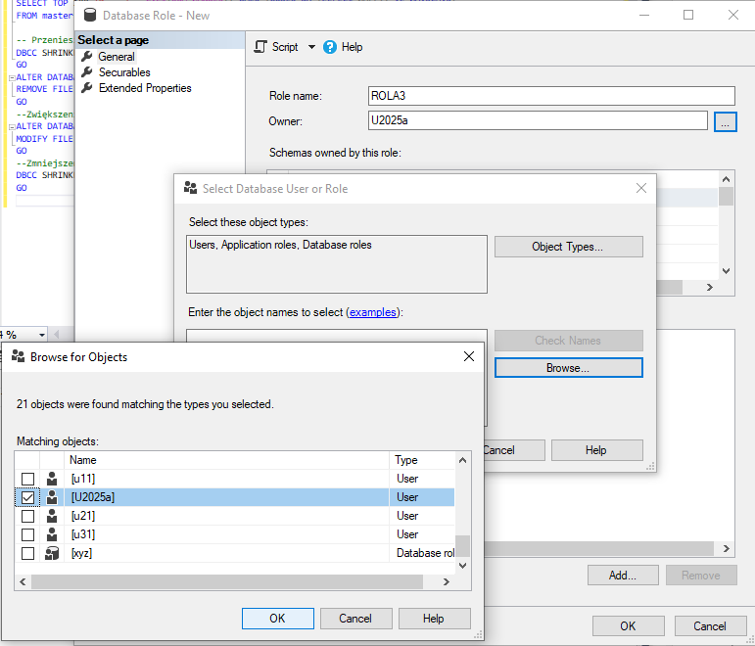
- Object Explorer -> Databases -> Northwind -> Tables -> dbo.Categories -> Properties

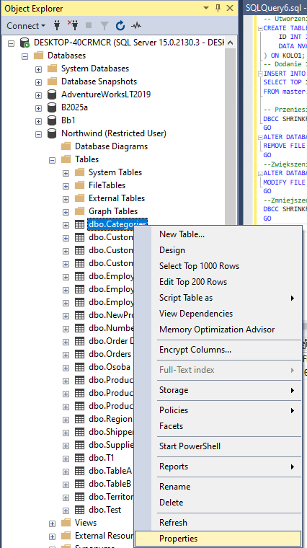

- Permissions -> Search -> Browse -> wybrana_rola -> kilkamy wszędzie okay
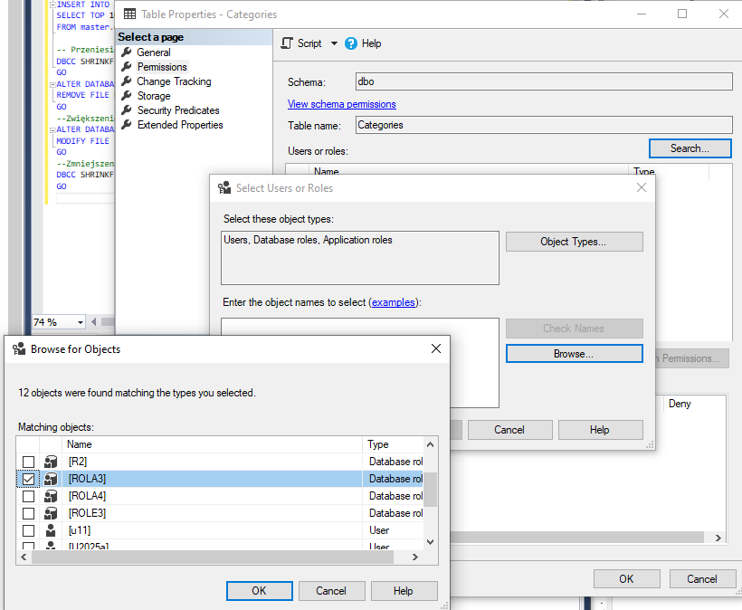
- Wybieramy grant(daje uprawnienia) na interesujące nas opcje i klikamy okay
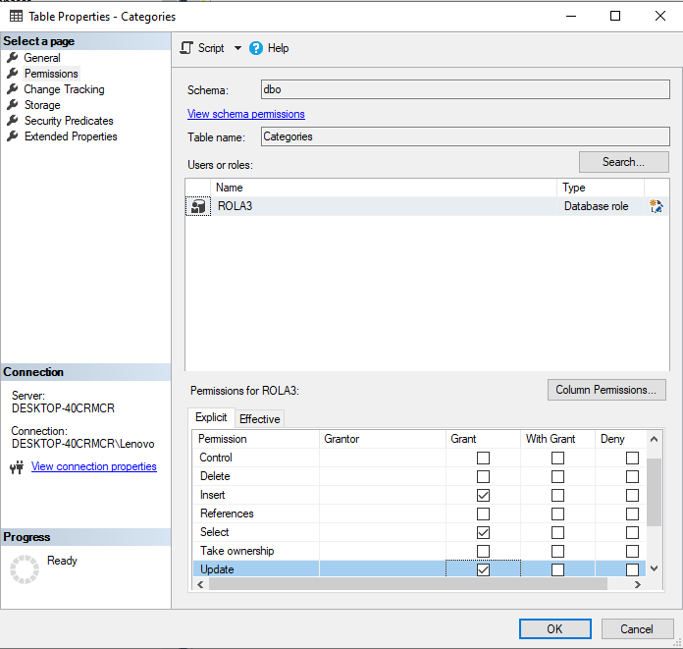
- Analogicznie dla tabeli Products
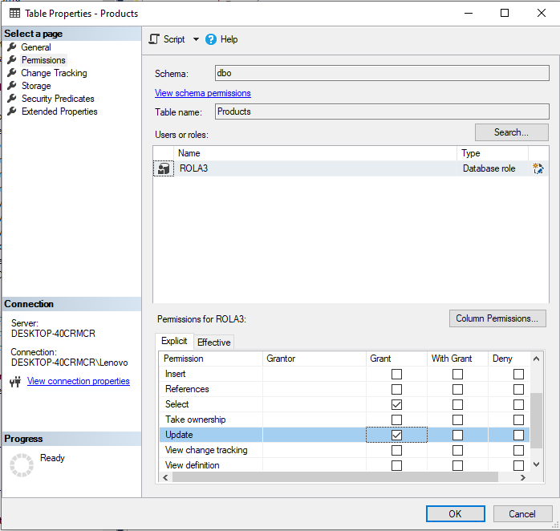
- Dla zabrania uprawnień wybieramy denny
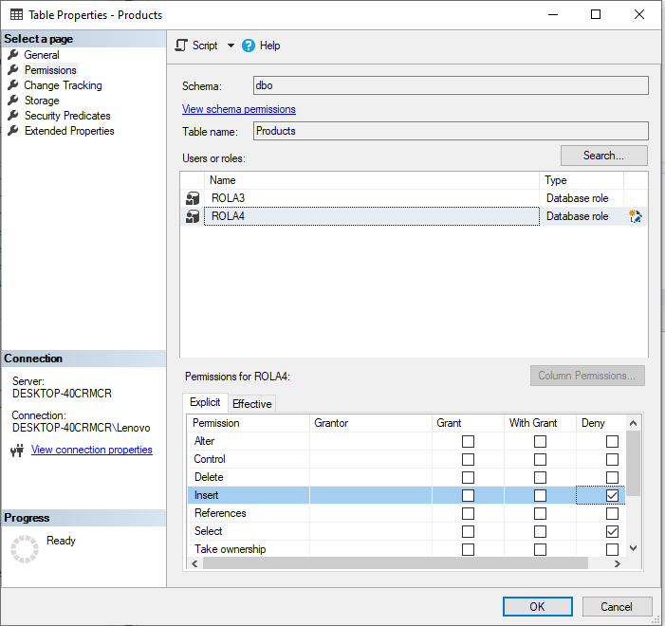
- Aby edytować uprawnienia dla wszystkich wybieramy rolę public
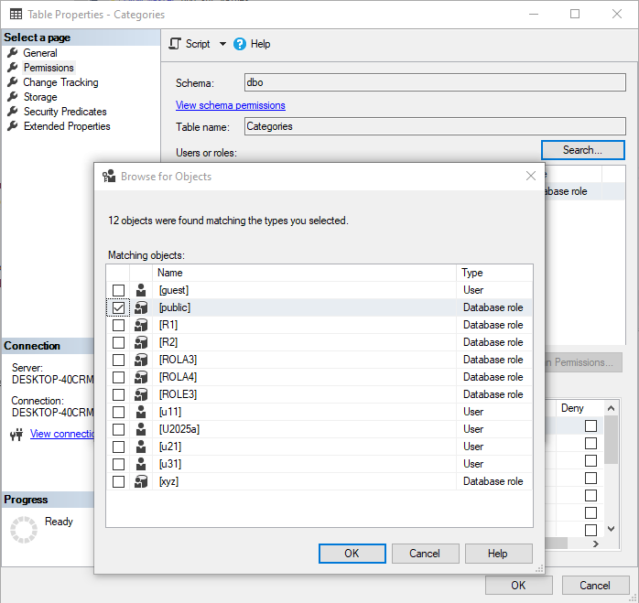
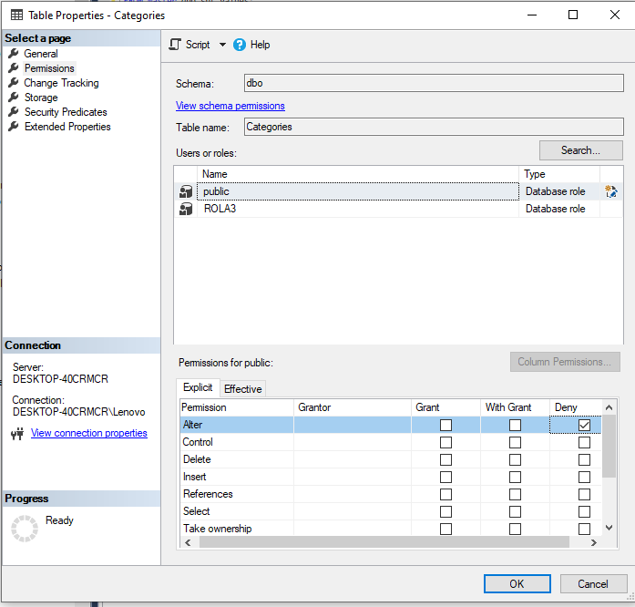
Przypisywanie roli do użytkownika:
- Object Explorer -> Databases -> Security -> Users -> U2025a (wybrany użytkownik) -> Properties
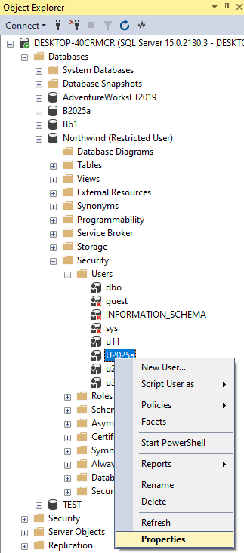
- Membership -> Wybieramy role jakie chcemy dać użytkownikowi
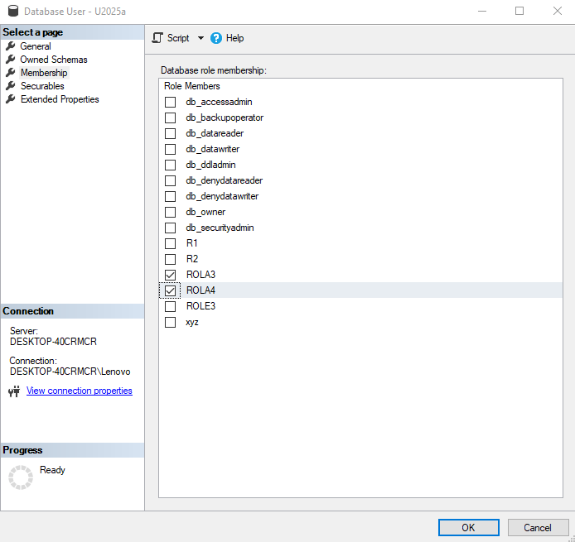

Sprawdzenie uprawnień dla tabeli Categories:
USE Northwind;
GO
INSERT INTO Categories (CategoryName, Description)
VALUES ('New Category', 'Description of the new category');
GO

--6. Do bazy danych BAZA2025a dołożyć trzy grupy plików o nazwie GR1, GR2, GR3 z dowolnie nazwanymi plikami z danymi.
-- Zdefiniować funkcję partycjonującą o granicach związanych z datą, a konkretnie latami 2023 i 2025 (3 zakresy).
-- Następnie zdefiniować schemat partycji z wykorzystaniem grup plików o nazwie GR1, GR2, GR3.
-- Zdefiniować tabelę TEST z polami (ID int NOT NULL identity(1,1), ROK date (lub datetime)), gdzie kolumna ROK jest kolumną partycjonowaną.
-- Następnie rozszerzyć strukturę, aby funkcja partycjonująca miała dodatkowy element 2027 (pamiętajmy iż musimy mieć dodatkową grupę plików).
-- Dodaj do każdej z partycji po 10 rekordów.
-- Sprawdź w danej bazie w Reports - Disk Usage of Partition czy faktycznie każda partycja ma po 10 rekordów
- Grupy i pliki analogicznie jak wcześniej
- RESZTE – SKIBIDI

